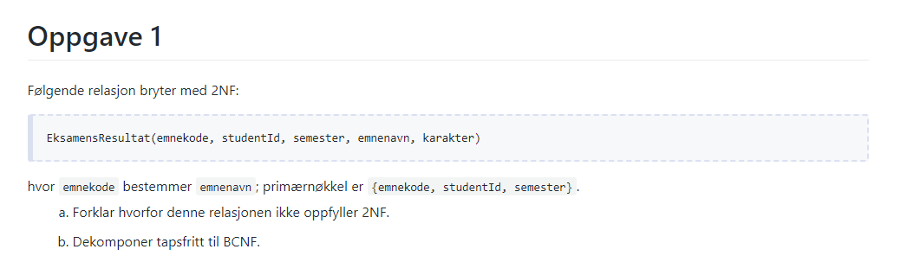

Primærnøkkel: {emnekode, studentid, semester}

Fder:

Emnekode -> emnenavn

1. Dette er fordi her er det brudd på BCNF, fordi emnekode ikke er en supernøkkel, men bare en del av en kandidatnøkkel.

Det er også fordi emnenavn ikke er et nøkkelattributt, og det er dermed brudd på 3NF

Og det er også brudd på 2NF fordi emnekode er en del av en kandidatnøkkel, som betyr at skjema er på 1NF

1. emnekode+ = {emnekode, studentid, semester}

S1 (emnekode, emnenavn)

Kandidatnøkkel: {emnekode} – Emnekode -> emnenavn derfor bryter ikke med BCNF, fordi emnekode er en supernøkkel

S2 (emnekode, studentid, semester, karakter) – Bryter heller ikke med BCNF fordi ingen FDer holder for S2

Kan derfor dekomponeres til:

S1 (emnekode, emnenavn)

S2 (emnekode, studentid, semester, karakter)

FRA TIME

A,B -> C

C -> A

Primærnøkkel: {A,B}, {B,C}

A,B -> C – ikke brudd på BCNF fordi A,B er en supernøkkel

C -> A – er brudd på BCNF fordi C, er bare en del av en kandidatnøkkel

C+ = C,A

S1 (C,A)

S2(C,B)

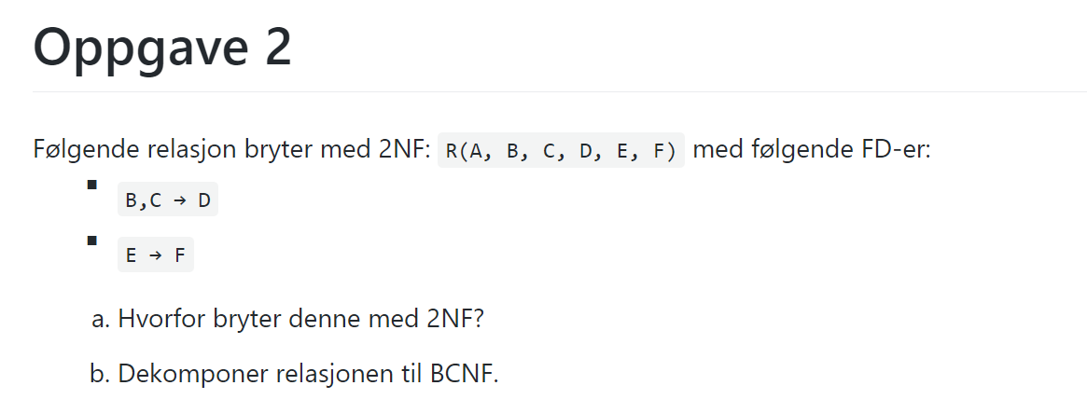

Primærnøkkel: {B, C, E}

1. B,C -> D

Bryter med BCNF fordi B,C ikke er en supernøkkel

Bryter med 3NF fordi A ikke er et nøkkelattributt

Bryter med 2NF fordi B,C er en del av en kandidatnøkkel

Derfor er skjemaet på 1NF og vi trenger derfor ikke sjekke de andre FDene.

1. B,C -> D – Er brudd på BCNF, siden B,C ikke er en supernøkkel

Beregner B,C+ = B,C,D

S1(B,C,D)

S2(B,C,A,E,F)

Kun en FD som holder for S1 (B,C -> D) og den bryter ikke med BCNF fordi her er {B,C} primærnøkkel

Kun en FD holder for S2(E -> F) og dermed vil primærnøkkelen være {E}, da vil ikke FDen bryte med BCNF og vi har dermed dekomponert til BCNF med

S1(B,C,D)

S2(B,C,A,E,F)

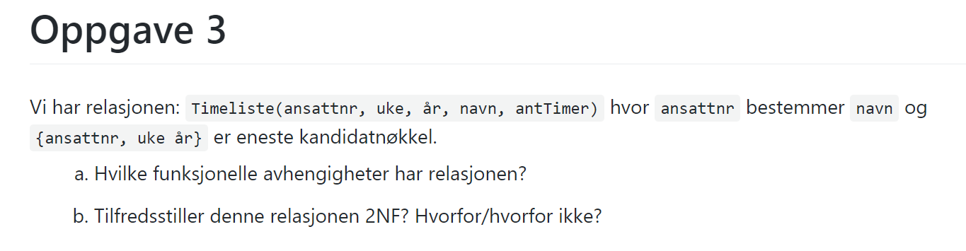

Ansattnr -> navn

Primærnøkkel: {ansattnr, uke, år}

1. Navn vil jo da være funksjonelt avhengig av ansattnr
2. Det finnes kun en FD: Ansattnr -> navn

Den bryter med BCNF fordi ansattnr ikke er en supernøkkel, men kun en del av en kandidatnøkkel

Den bryter med 3NF fordi navn ikke er et nøkkelattributt

Den bryter med 2NF fordi ansattnr er en del av en kandidatnøkkel, og skjemaet er derfor på 1NF